GMS - 854
MESTNA OBČINA MARIBOR
ŽUPAN
Ulica heroja Staneta 1, 2000 MARIBOR

Številka:
Maribor: 18.4.2014

MESTNI SVET MESTNE
OBČINE MARIBOR

ZADEVA: PREDLOG ZA OBRAVNAVO NA 39. REDNI SEJI MESTNEGA SVETA MESTNE OBČINE MARIBOR

NASLOV GRADIVA: Seznanitev s projektom »Celovita revitalizacija mestnega jedra« in z zasnovami za pripravo strategije

GRADIVO
PRIPRAVIL: Služba za razvojne projekte in investicije - projektna pisarna MOM

GRADIVO
PREDLAGA: župan, dr. Andrej FIŠTRAVEC

POROČEVALEC: Andreja Budar, univ.dipl.ekon

PREDLOG SKLEPA:

Mestni svet Mestne občine Maribor se je, na svoji 39. redni seji, dne 7.7.2014, seznanil s tematiko projekta celovite revitalizacije mestnega jedra in z idejnimi zasnovami za pripravo strategije na tem področju.

MESTNE OBČINE MARIBOR
dr. Andrej FIŠTRAVEC

- Obr.: 0401-22
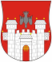
MESTNA OBČINA MARIBOR
MESTNA UPRAVA

Služba za razvojne projekte in investicije - projektna pisarna

Naziv gradiva za obravnavo na Mestnem svetu Mestne občine Maribor:

Seznanitev s projektom »Celovita revitalizacija mestnega jedra«
in z zasnovami za pripravo strategije

Gradivo za obravnavo na seji mestnega sveta pripravil/a:
 |  |  |  | Branka THALER, direktorica  ________________________  ime in priimek ter funkcija delavca | ____________________  podpis
Služba za razvojne projekte in investicije - projektna pisarna | Andreja Budar  projektni vodja-podsekretar | ____________________  podpis

Gradivo pregledal:
 | Služba za razvojne projekte in investicije - projektna pisarna | Boris Ketiš, sekretar, vodja |  |  | ____________________  podpis
Gradivo prejela služba mestnega sveta |  |  | _____________  datum | ________________________  podpis
Gradivo pregledal direktor MU |  |  | _______________  datum | _________________________  podpis
Gradivo pregledal župan |  |  | _______________  datum | _________________________  podpis

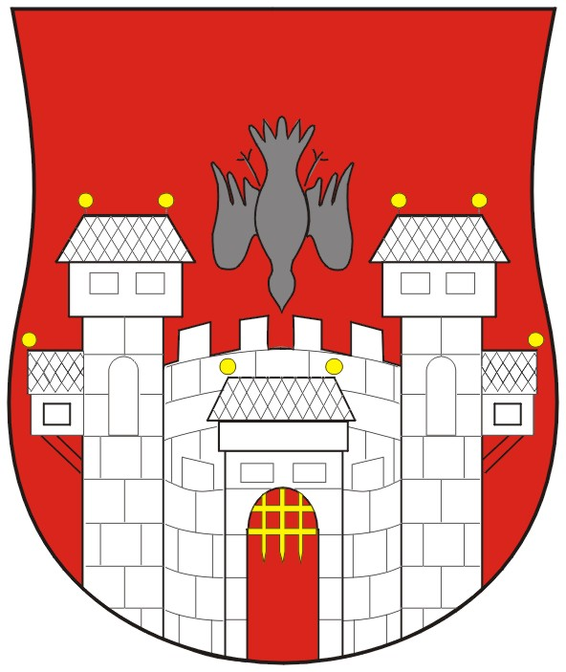
MESTNA OBČINA MARIBOR
Služba za razvojne projekte in investicije - projektna pisarna

Seznanitev s projektom »Celovita revitalizacija mestnega jedra«
in z zasnovami za pripravo strategije

Projekti (celovitih) prenov ali revitalizacij mestnega jeder kljub cikličnim povečanjem aktivnosti potekajo pravzaprav neprestano. Tudi v obdobjih, ko ni jasne upravljalske strategije, političnega konsenza, primanjkuje finančnih sredstev ali preprosto zavedanja skupnosti, se praviloma v srednjeveških delih mesta neprenehoma odvijajo parcialni večji ali manjši projekti, prenove ali intervencije, ki vplivajo na delovanje, strukturo ter podobo mestnih jeder. Obenem obstaja anahronizem, da tudi sistemsko zastavljene ter izvajane revitalizacije mestnih jeder nikoli ne potekajo v vsej svoji celovitosti. Vedno obstaja stvarnost, ki prehiteva, ovira ali spreminja plansko načrtovalske namere.
Projekt: »Celovita revitalizacija mestnega jedra«, nadgrajuje oz. nadaljuje delo na predhodno izdelanih projektih prenove in parcialnih projektih revitalizacije posameznih degradiranih področij mesta Maribor (Koroška cesta,…).
Na MOM je za izvedbo tega projekta že formirana projektna skupina in v pripravi je predlog za razširjeno strokovno skupino, ki bo pripravila analizo stanja (od 2004 do 2014), analizo, novelacijo in sintezo strateško razvojnih dokumentov prenove, strategije in urbanističnih študij v okviru posameznih projektov, ki so bile izdelane v obdobju po letu 2000. Obenem je kot modele dobre prakse treba pregledati ali razumeti tudi predhodne aktivnosti na tem področju.
Skupina je enotnega mnenja, da je najprej potrebno izoblikovati ali identificirati strategijo celovite revitalizacije širšega mestnega jedra v Mariboru. Kljub strokovnim ter sistemskim izhodiščem (razpoložljiva finančna sredstva), ki sprejemajo parcialne posege kot urbanistično dejstvo, je nujno izoblikovanje krovne strategije prenove mestnega jedra. Le-ta mora biti dinamična in se vseskozi strukturno, načrtovalsko ter upravljalsko odzivati na spreminjajočo stvarnost.
Kot osnovo za rdečo nit priprave in izvedbe strategije je potrebno izoblikovati blagovno znamko mesta za povečanje prepoznavnosti občine na globalni ravni.

Obrazložitev dosedanjih aktivnosti in trenutne situacije:

Projektna skupina MOM, ki je sestavljena iz predstavnikov ključnih področij MOM (prostorsko planiranje - urbanizem, promet, komunala, gospodarstvo, kultura, pravno področje in področje razvojnih projektov) in iz predstavnice ZVKDS, je že začela delovati na koncu leta 2013. Na sedmih delovnih sestankih so bila z vidika osnov za celovito revitalizacijo mestnega jedra obravnavana različna področja : gospodarstvo, prostorsko planiranje, urbanizem, promet, kultura, kulturna in naravna dediščina,… Bilo je veliko pobud za pripravo sprememb pravilnikov in odlokov, ki bi direktno ali posredno lahko vplivale na gospodarski razvoj v mestnem jedru in na obnavljanje stavb, ulic in trgov mestnem jedru. Ker so to zelo kompleksne naloge, smo pri poskusih parcialnih rešitev vedno znova naleteli na že desetletja neurejeno sistemsko področje strategije mesta Maribor. Za pripravo strategije smo začeli proučevati različne dokumente, ki jih je izdelala MOM v zadnjih 10 do 14 letih se nanašajo na celovito ali področno strategijo razvoja mesta Maribor, na prenovo mestnega jedra,…

Obrazložitev izhodišč in opredelitev nadaljnih korakov:
Za postavitev dobrih ter trajnih temeljev za bodočo celovito revitalizacijo mestnega jedra v Mariboru je nujno izoblikovati strategijo revitalizacije mesta Maribor. Strategija ni le dodaten plansko upravljalski dokument v nizu temveč nujen poizkus poenotenja in sinergetskega združevanja za prenovo mestnega jedra. Zahteva po strategiji je strokovno upravičena tako na strokovnem področju; poznavanje in opredelitev poti za doseganje ciljev, na referenčnih primerih dobre prakse; prenove so uspešne takrat kot so celovito zastavljene ter obenem parcialno realizirane, in nenazadnje na poznavanju značilnosti Maribora oz. sodobnih naporov na tem področju. V tem kontekstu je koristno proučiti, novelirati in sintetizirati različne študije, strateško razvojne dokumente in projekte prenove mesta Maribor, kot so na primer:
- Projekt prenove starega mestnega jedra iz leta 2003 (le ta opredeljuje tudi dosežke izza projekta Prenove starega mestnega jedra 1981-1986),
- Strateško razvojni dokument s področja razvoja MOM in strateškega upravljanja mesta, s prenosom dobrih praks iz Gradca, ki je bil izdelan 2010 v okviru projekta City Network Graz-Maribor.
- Strategija razvoja Maribora 2030 (iz leta 2012 v okviru projektne skupine MOM in MRA)
- Študija urbanistične ureditve ter revitalizacije mestnega jedra, s poudarkom na ureditvi fasad (2010 v okviru projekta City Network Graz-Maribor)

- Projekti revitaliztacije Koroške ceste (delavnica 2003-2004, prometne študije, natečaj Glavni trg in z njim povezani projekti.
- Natečaj Drava (Obrežje Lent, Nova peš brv ob Starem mostu in Umetnostna galerija) in z njimi povezani projekti
- Projekti nove Umetnostne galerije
- Natečaj oz. projekt nove občinske stavbe in Upravne enote ter prenove Maistrovega trga.
- Projekti v okviru EPK.
- Samoorganizirane pobude meščanov ali interesnih skupnosti (Živa dvorišča, Poštna ulica, Odprta kuhinja…)
- Projekti in ideje, ki formalno niso znotraj območja starega mestnega jedra v Mariboru (območje srednjeveškega obzidja)

Za pripravo strategije prenove pa je pomembna opredelitev 'blagovne znamke' mesta Maribor.
Primeri:
- Iz dokumenta: »Strateško razvojni dokument s področja MOM in strateškega upravljanja mesta, s prenosom dobrih praks iz Gradca so razvidni tudi rezultati ankete prebivalcev Maribora-vzorec 600:
- največ (35%) anketiranih meni, da bi bilo za blagovno znamko Maribora potrebno izpostaviti Pohorje, Lent, vinogradništvo,
- 32% jih meni, da Pohorje,
- 28% kulturne prireditve,……).

2. Anketa skupine za marketing v okviru Projekta prenove starega mestnega jedra iz leta 2003:
Po izvedbi anketiranja in izločitvi neuporabnih vprašalnikov, je celoten vzorec sestavljalo 447 anketiranih, od tega:
- 156 prebivalcev mestnega jedra (34,9% celotnega vzorca),
- 150 zaposlenih na področju mestnega jedra (33,6 % celotnega vzorca),
- 141 Mariborčanov, ki ne sodijo v nobeno od gornjih kategorij (31,5% celotnega vzorca).
Temeljne značilnosti rezultatov primarne raziskave (telefonskega anketiranja) in ustreznih obdelav zbranih podatkov so naslednje:

- Najvišje stopnje priklica, kot enega izmed pomembnih elementov poznavanja, so pri naslednjih značilnostih mariborskega mestnega jedra:

Lent : 45.41%

grad: 32.20%

SNG: 31.77%

Kojak: 23.49%

kužno znamenje : 19.69%

Florian: 16.30%

Gosposka ulica: 16.30%

Rotovž: 16.10%

- Več kot polovica vprašanih je pripisala mestnemu jedru tudi mestni park z akvarijem in TH City.
Florian kot eden izmed simbolov mestnega jedra je bil najmanj v spominu anketiranih, saj ga 13.4% vprašanih ni poznalo oz. ga ni umestilo v mestno jedro ali so ga izločili iz njega.

Namesto zaključka
Smo v letu 2014, ko naše mesto praznuje 850 letnico prve pisne omembe gradu na mejni točki (March burch na Piramidi), po katerem je mesto Maribor dobilo svoje ime. Arheološki ostanki gradu na Piramidi so deloma odkopani, restavrirani in prezentirani, prav tako MOM že pripravlja postopke za bolj gospodarno skrb za mestni vinograd na južnem pobočju Piramide. Ob tem se že vzpostavljajo mestne turistične poti, ki povezujejo staro mestno jedro s Piramido in »staro trto« na Lentu. Krasna zgodba za blagovno znamko mesta Maribor. Seveda, samo eden od predlogov,…..Dobrodošli tudi vaši predlogi in ideje!

Andreja Budar, univ.dipl.ekon
Podsekretar - projektni vodja Boris Ketiš, sekretar
vodja Službe za razvojne projekte in
investicije – projektne pisarne

